**DIDAKTICKÝ UČEBNÍ MATERIÁL**

|  |  |
| --- | --- |
| **NÁZEV ŠKOLY** | Základní škola a Mateřská škola, Jablonec nad Nisou, Kamenná 404/4, příspěvková organizace |
| **ČÍSLO PROJEKTU** | CZ .1.07/1.4.00/21.2106 |
| **NÁZEV ŠABLONY**  **KLÍČOVÉ AKTIVITY** | III/2 Inovace a zkvalitnění výuky prostřednictvím ICT |

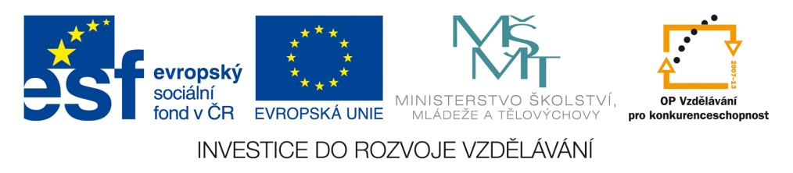

|  |
| --- |
| **Číslo materiálu (počet stran)**  VY_3.2_INOVACE_03_31(2 str.) |
| **Název materiálu**  Čtverec |
| **Doporučený ročník**  5. |
| **Autor**  Mgr. Iva Kutilová |
| **Cíle**  Procvičení paměti, popis čtverce |
| **Doporučení pro práci s materiálem**  Žáci si zapamatují co nejvíce obrazců, poté je interpretují, všechny obrazce pojmenují a zaškrtnou pouze čtverec. Přetahováním popíší čtverec |
| **Použitá literatura a zdroje**  Smart Notebook |